Cvičení 5 – opakování, selekce, může se hodit

Cíl cvičení:
Připravte si dotazy na dosud probranou látku, probere se, co vám dělá problémy.
Dotazy k domácímu úkolu, co nevíte, jak vyřešit.
Vyzkoušejte si různé možnosti výběrů (selekcí), často to může usnadnit práci.
Může se hodit: různé triky na usnadnění práce.

Pojmy:
- výběr (selekce), dotazy – menu Selection
- layer file – soubor (.lyr), kam se uloží nastavení vrstvy, bez dat !!!

Zadání:
- Vyzkoušejte si výběr (selekci):
  - Pomocí ikony na nástrojové liště Tools
  - Pomocí Query Builderu v menu Selection
- Vyzkoušejte si vybraná data zkopírovat do nového shapefile pomocí režimu editace.
- Projděte si layer manu v Table of Contents a vyzkoušejte následující nástroje:
  - Zoom to Layer
  - Selection
  - Label Features
  - Edit Features
  - Save as Layer File
- Layer Properties – může se hodit
  - průhlednost vrstvy v záložce Display
  - změna formátu čísel u nastavení symboliky

ArcGIS – návod ke cvičení 5

Výběr (selekce) – shrnutí
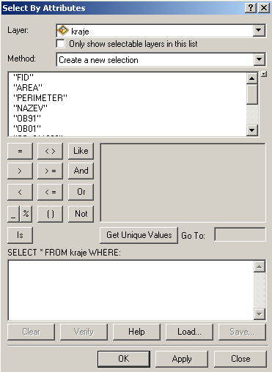
Výběr pomocí Ikony Select Features, klikne se na ikonu a poté do mapového okna na nějaký objekt. Vyzkoušejte vybrat více objektů pomocí kláves CTRL a SHIFT, případně tahem myši se stisknutým levým tlačítkem.
Menu Selection
Select by Attributes
Selekce pomocí atributů je velmi podobná dotazování v Query Builderu. V horním okně je třeba vybrat, pro kterou vrstvu chcete vytvářet selekci. V rolovátku Method se vybere, zda se má vytvořit nová selekce (předchozí se smažou) nebo se má stávající selekce rozšířit o nové objekty, případně od stávající selekce odebrat.
Dotazu se musí zachovat posloupnost "atribut + operátor + hodnota", případně dva dotazy spojte pomocí AND nebo OR. Například:
"OB91" > 600000 AND "OB91" < 700000
Atributy se přidají do dotazovacího okna dvojitým kliknutím na jejich název. Operátor (<,>, apod.) se vybere ze seznamu nad oknem. Hodnotu lze přidat pomocí seznam unikátních hodnot a Get Unique Values nebo napsat přímo.
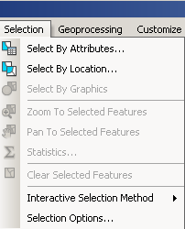
Konkrétní hodnoty k jednotlivým atributům zobrazíte pomocí tlačítka Get Unique Values.
Nezapomeňte vytvořený dotaz verifikovat – tlačítko Verify.
Vymazání selekce – Menu Selection -> Clear Selection Features
Zobrazení vyselektovaných objektů – Menu Selection -> Zoom To Selected Features

Kopírování a editaci objektů v selekci
Vyzkoušejte si práci se selekcí v režimu editace – lišta Editor. Zkopírujte vybrané objekty a v režimu editace je vložte do nového shapefilu. Pravá myš Copy a Paste nebo Ctrl+C a Ctrl+V.
Nabídka pro vrstvy v Table of Contents – co se může hodit
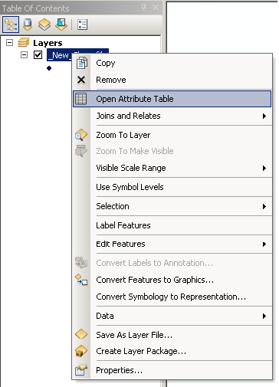
Pokud se potřebujete zazoomovat na konkrétní vrstvu, použijte Zoom To Layer.
Některé nástroje pro práci se selekcí dané vrstvy lze nalézt pod nabídkou Selection.
Zobrazování popisků lze jednoduše aktivovat kliknutím na Label Features. Měnit nastavení popisků se však musí v Layer Properties.
Nabídka Edit Features umožňuje zapnutí režimu editace dané vrstvy bez nutnosti použít lištu Editor.

Veškeré nastavení, které vytvoříte ke konkrétní vrstvě, lze uložit jako samostatný soubor na disk pomocí Save Ad Layer File. Takový soubor se jmenuje Layer File a má příponu .lyr. Soubor bude obsahovat vámi nastavené vlastnosti vrstvy jako barva, zobrazování popisků, atd., nebude ale obsahovat data ze shapefile. Layer File potom můžete načíst do mxd dokumentu a uložené nastavení vrstvy použít třeba v jiné mapě. Například symbologii pro vodstvo si uložíte jako layer file, poté jej vložíte do jiného mxd, kde se také vizualizuje vodstvo.
Layer Properties – co se ještě může hodit
Průhlednost vrstvy (transparency)
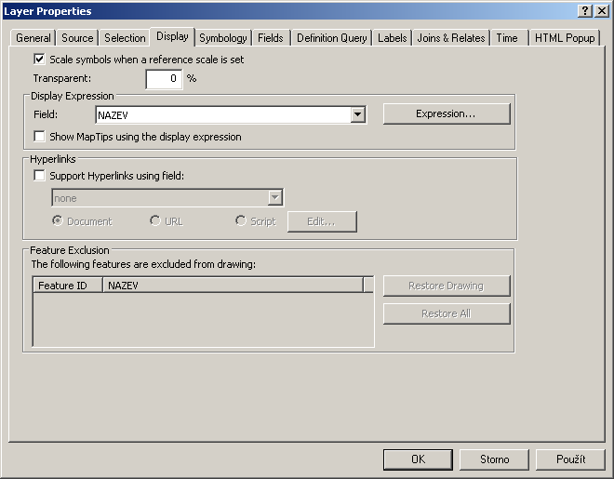
Nastavuje se v Layer Properties v záložce Display. V poli s popisem Transparent se nastavuje intenzita průhlednosti, 0% neprůhledná, 100% neviditelná.
Úprava formátu číselných dat
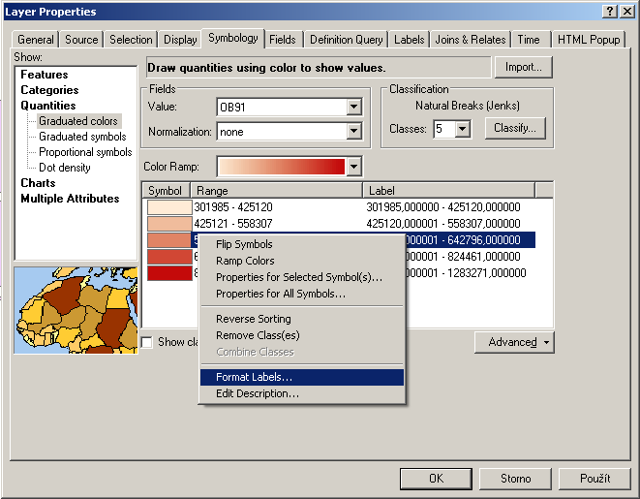
Pokud se číselné hodnoty vrstvy zobrazují špatně formátované (nezobrazují se desetinná místa nebo naopak se zobrazují zbytečně), nastavení formátování se nachází v Layer Properties v záložce Symbology. Pravou myší klikněte do okna s hodnotami a vyberte Format Labels, zobrazí se formulář Number Format.

Pro odstranění zbytečných desetinných míst se zvolí nastavení dle obrázku, Number of decimal places se nastaví na 0.

